VẬN DỤNG SƠ ĐỒ TƯ DUY TRONG VIỆC HỌC CÁC MÔN KẾ TOÁN CỦA SINH VIÊN KHOA KẾ TOÁN TRƯỜNG ĐẠI HỌC DUY TÂN
Th.s Ngô Thị Kiều Trang
Th.s Mai Thị Quỳnh Như
Khoa Kế toán – Đại học Duy Tân.
Trong thời đại ngày nay, nguồn tài liệu học tập, nghiên cứu như: sách, tạp chí, báo, …rất phong phú. Thêm vào đó là sự phát triển mạnh mẽ của ngành công nghệ thông tin, chúng ta đang tiếp xúc với nguồn kiến thức mênh mông của thế giới. Do đó để có thể tổng hợp và phân tích một vấn đề thì sơ đồ tư duy chính là công cụ học hiệu quả và giúp sinh viên có thể dễ dàng ứng dụng trong quá trình học tập tại lớp.
- Đặt vấn đề
Qua nghiên cứu lí luận và học tập tại trường các trường Đại học, chúng tôi thấy rằng, sinh viên chưa thực sự hứng thú và chủ động tích cực đối với môn học, sinh viên các khóa còn gặp khó khăn lung túng trong việc ghi chép, ghi nhớ, tái hiện kiến thức, nên kết quả học tập môn liên quan đến ngành kế toán là chưa cao. Vì vậy, nghiên cứu vận dụng sơ đồ tư duy trong thiết kế nội dung, tổ chức nhận thức và hướng dẫn hoạt động cho sinh viên trong giảng dạy các môn Kế toán sẽ tạo điều kiện thuận lợi cho việc đổi mới phương pháp dạy học của giảng viên và học tập của sinh viên theo hướng tích cực hóa, góp phần nâng cao chất lượng đào tạo của nhà trường. Ngoài ra sơ đồ tư duy còn có thể được sinh viên vận dụng hiệu quả trong thảo luận nhóm, diễn thuyết và trình bày vấn đề một cách chủ động, sáng tạo qua đó nhằm nâng cao kết quả học tập.
Khái niệm về Sơ đồ tư duy đã phổ biến trong một thời gian dài. Tuy nhiên, mãi đến năm 1974, cuốn sách Use Your Head (Hãy sử dụng cái đầu của bạn) của Tony Buzan được phát hành, thì công cụ và hệ thống học tập được chính thức hóa dựa trên việc sử dụng sơ đồ tư duy mới được giới thiệu với công chúng.
Phương pháp tư duy bản đồ của ông đã được áp dụng vào việc học tập, cũng như cuộc sống và đã giúp ích cho hàng trăm triệu người trên toàn thế giới.
Cấu tạo của sơ đồ tư duy gồm có:
- Chủ đề chính
- Nhánh con
- Từ khoá
- Hình ảnh gợi nhớ
- Liên kết
- Màu sắc, kích cỡ.

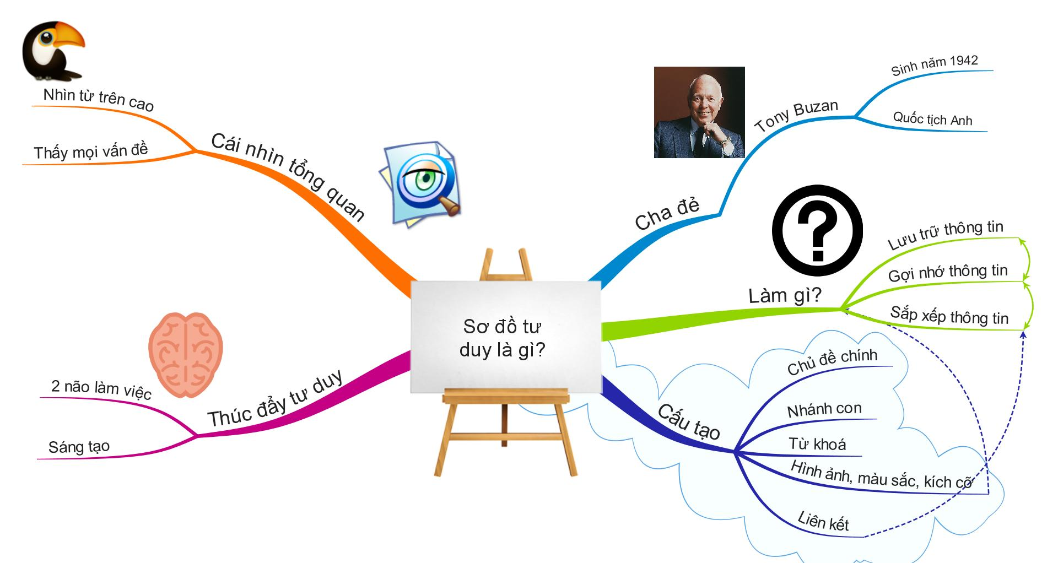
Hình 1: Mô hình sơ đồ tư duy của Tony Buzan

Sơ đồ tư duy là phương pháp kết nối mang tính đồ họa có tác dụng lưu giữ, sắp xếp và xác lập ưu tiên đối với mỗi loại thông tin (thường là trên giấy) bằng cách sử dụng từ hay hình ảnh then chốt (từ khóa) hoặc gợi nhớ nhằm làm bật lên những ký ức cụ thể và phát sinh các ý tưởng mới. Mỗi chi tiết gợi nhớ trong sơ đồ tư duy là chìa khóa khai mở các sự kiện, ý tưởng và thông tin, đồng thời khơi nguồn tiềm năng của bộ não diệu kỳ. Khi sử dụng sơ đồ tư duy ý chính liên quan đến nội dung môn học được xác định một cách rõ ràng và việc ôn tập và ghi nhớ sẽ hiệu quả và nhanh hơn.
Tuy nhiên sơ đồ tư duy không phải là phương pháp giải quyết hết mọi vấn đề mà nó mơí chỉ là công cụ để xây dựng lý luận. Phải có sự kết hợp với các phương pháp khác để mở rộng kiến thức, liên hệ với thực tiễn, gắn với các vấn đề đặt ra trong cuộc sống.
Nếu lạm dụng sơ đồ tư duy sẽ gây ra tình trạng người học bị loạn trong kiến thức, mất phương hướng trong việc tiếp thu kiến thức bài giảng.
2. Vận dụng sơ đồ tư duy vào việc học các môn Kế toán của sinh viên Khoa Kế toán đại học Duy Tân.
Kế toán là môn học bắt buộc hầu cho tất cả sinh viên ngành Kế toán. Muốn học ngành Kế toán, trước tiên sinh viên phải hiểu rõ Kế toán là gì? Kế toán là công việc ghi chép, thu nhận, xử lý và cung cấp các thông tin về tình hình hoạt động tài chính của một tổ chức, một doanh nghiệp, một cơ quan nhà nước, một cơ sở kinh doanh tư nhân...Đây là một bộ phận đóng vai trò quan trọng trong lĩnh vực quản lý kinh tế. Từ quản lý ở phạm vi từng đơn vị, cơ quan, doanh nghiệp cho đến quản lý ở phạm vi toàn bộ nền kinh tế. Sinh viên Kế toán sẽ được cung cấp kiến thức về khung pháp lý của kế toán kiểm toán, hệ thống chuẩn mực kế toán Việt Nam và chuẩn mực kế toán quốc tế; các quy định về đạo đức nghề nghiệp của kế toán kiểm toán; kiến thức về thu thập, xử lý, kiểm tra và cung cấp thông tin về tình hình tài chính, hiệu quả hoạt động kinh doanh thông qua các nghiệp vụ của kế toán: tính phí, làm dự toán, phân bổ ngân sách, quản lý doanh thu theo sát các kế hoạch kinh doanh của doanh nghiệp. Cụ thể đối với sinh viên Kế toán, bắt buộc phải ghi nhớ hết với một lượng kiến thức rất nhiều về các hệ thống tài khoản, nội dung , ý nghĩa của nó, cũng như các phương pháp pháp tính giá,...đó là một điều rất khó khăn đối với sinh viên. Nhưng để ghi nhớ được lượng kiến thức như vậy thì việc vận dụng sơ đồ tư duy trong việc học là rất cần thiết, sơ đồ tư duy giúp chúng ta tìm tòi đào sâu, mở rộng một ý tưởng nào đó hoặc tóm tắt một ý chính của một nội dung nào đó, hệ thống hóa một chủ đề…Bằng cách kết hợp việc sử dụng hình ảnh, đường nét, màu sắc, chữ viết…, sẽ giúp cho chúng ta nhớ lâu hơn các hệ thống tài khoản, hệ thống nhanh các dạng bài toán, đạt điểm cao trong học tập, học tập hiệu quả hơn với thời gian và công sức bỏ ra ít, hơn nữa còn phát huy được tiềm năng sáng tạo của bản thân nhờ sử dụng sơ đồ tư duy.
Dựa theo ý kiến khảo sát từ 400 sinh viên khoa Kế toán với số phiếu hợp lệ là 350 phiếu, chúng tôi đưa ra bảng thống kê về ý kiến về cảm nhận của sinh viên đối với các môn học liên quan đến Kế toán như sau:
Bảng thống kê về mức độ cảm nhận của sinh viên đối với việc học các môn Kế toán.
Mức độ | Tỷ lệ %
- Mức độ dễ | 21
- Bình thường | 57
- Khó | 10
- Đáp án khác | 12

Phần lớn các bạn sinh viên cho rằng môn Kế toán không khó, nhưng khi vận dụng thì điểm không cao như các bạn nghĩ, điểm đạt được nằm vào khoảng điểm (B+-) rất ít sinh viên được điểm tuyệt đối .
Và một lý do khác nữa là các bạn chỉ học để thi và không học để lấy kiến thức nên tình trạng vẫn có điểm cao nhưng thực sự kiến thức của các bạn rất ít. Và hiện trạng này rất đáng báo động với sinh viên Việt Nam nói chung và sinh viên Duy Tân nói riêng. Các bạn tiếp tục tình trạng như vậy sẽ dẫn đến sau này thiếu kiến thức chuyên môn, không đủ kinh nghiệm, tính chuyên nghiệp trong công việc. Vì vậy từ bây giờ, các bạn nên tìm ra lỗ hổng kiến thức của mình ở đâu và tìm ra cách học có tác dụng tốt nhất để cùng nhau cải thiện vốn kiến thức của mình.
Bảng thống kê mức độ tiếp thu của sinh viên đối với các môn Kế toán

Mức độ tiếp thu | Tỷ lệ %
- Tiếp thu chậm | 30%
- Tiếp thu bình thường | 20%
- Tiếp thu nhanh | 45%
- Đáp án khác | 5%

Theo truyền thống, phương pháp phổ biến sử dụng khi giảng dạy môn kế toán này là thuyết giảng. Giảng viên giảng bài và sinh viên ghi chép và làm các bài tập của giảng viên giao. Sinh viên thường cảm thấy bị “nhồi” một lượng kiến thức quá lớn, Dẫn đến mức tiếp thu cũng thấp (Dưới khoảng 30%). Sự lười biếng và thụ động trong học tập sẽ làm cho sinh viên khó có thể tiếp thu được những kiến thức giáo viên truyền đạt.Thực tế rất ít sinh viên quan tâm đến vấn đề đó mà chấp nhận cách hiểu mơ hồ đủ để làm được bài tập và trả lời được các câu hỏi trong phạm vi bài giảng.
Tuy nhiên cũng có một số sinh viên tỏ ra rất hào hứng với học phần này. Sinh viên tự mình tính toán kết quả nhằm trả lời các câu hỏi trong tình huống. Hầu hết sinh viên đều có đáp án riêng vì mỗi người hiểu và xử lý các dữ liệu của tình huống khác nhau, sau đó được nêu ra quan điểm của mình khi tính toán.
Bảng thống kê Phương pháp học các môn Kế toán của sinh viên Khoa Kế toán

Phương pháp | Tỷ lệ sử dụng (%)
- Phương pháp tự học | 26
- Phương pháp học nhóm | 53
- Phương pháp học qua mạng | 11
- Phương pháp khác | 10

Phương pháp mà sinh viên sử dụng chủ yếu là học theo nhóm, đây cũng là một hình thức học hợp tác nâng cao chất lượng của mỗi thành viên nhờ học hỏi từ bạn bè thông qua quá trình trao đổi và chia sẻ kiến thức cùng nhau, do đó có được những kết quả học tập tiến bộ về nhiều mặt. Sau đó là phương pháp tự học, học qua mạng và những phương pháp riêng mỗi cá nhân nghĩ ra và thực hiện. Phương pháp sơ đồ tư duy hầu như chưa được ứng dụng, thông qua bảng khảo sát chúng tôi mong muốn áp dụng phương pháp tư duy vào môn kế toán để các bạn có thê cải thiện kết quả môn học, cũng như có thêm phương pháp để học tốt hơn môn kế toán.
Tại Đại học Duy Tân đối với sinh viên chuyên ngành Kế toán, thời lượng học những môn này tương đối nhiều chiếm khoảng 25% trong tổng số tín chỉ của 4 năm học, điều này cho thấy rằng khung chương trình đào tạo của Khoa và nhà trường là tương đối phù hợp. Nguyên lý kế toán 1,2; Kế toán tài chính 1, 2; Kế toán quản trị 1, 2; Hệ thống thông tin kế toán; Kế toán thương mại dịch vụ; Kế toán hành chính sự nghiệp; Kế toán ngân hàng, Kế toán kho bạc, Kế toán tài chính nâng cao… là những môn học được đào tạo xuyên suốt trong thời gian học tập tại trường. Đồng thời, trong những năm qua, Nhà trường và Khoa đã thường xuyên tiến hành đánh giá, rà soát và điều chỉnh chương trình đào tạo trên cơ sở kết luận của Hội đồng khoa học trường và Khoa Kế toán, trên cơ sở chương trình khung của Bộ Giáo dục và Đào tạo và những qui định mới của Nhà trường, theo hướng tăng cường giờ thực hành, chú trọng đến thời gian tự nghiên cứu của sinh viên. Có thể thấy rằng, khi sinh viên học các môn kế toán sinh viên sẽ nhận thức được các quy định mang tính chuyên môn về kế toán như những khái niệm các nguyên tắc kế toán, những quy định có tính mực thước về phương pháp hạch toán, đánh giá, thuyết minh và trình bày thông tin, số liệu trên báo cáo tài chính. Nội dung giáo trình được biên soạn rất đầy đủ các khái niệm, các nguyên tắc nền tảng trong kế toán, các quy tắc, quy định căn bản trong kế toán. Đồng thời, trong quá trình giảng dạy, giảng viên luôn lồng ghép các ví dụ thực tế để sinh viên hiểu sâu rộng hơn và có cái nhìn cụ thể về từng đối tượng, từng nghiệp vụ kế toán.
Sinh viên có khả năng học hỏi và tiếp thu kiến thức một cách nhanh chóng. Hơn nữa, trong thời đại công nghệ thông tin phát triển như hiện nay sinh viên có thể dễ dàng tiếp cận các nguồn tài liệu về hệ , được cập nhật mới nhất dễ bổ sung kiến thức về lĩnh vực kế toán. Tuy nhiên, sự lười biếng và thụ động trong học tập sẽ làm cho sinh viên khó có thể tiếp thu được những kiến thức giáo viên truyền đạt.Tuy nhiên thực tế rất ít sinh viên quan tâm đến vấn đề đó mà chấp nhận cách hiểu mơ hồ đủ để làm được bài tập và trả lời được các câu hỏi trong phạm vi bài giảng. Thậm chí còn có nhiều sinh viên không quan tâm đến việc hiểu mà chấp nhận cách học vẹt.
Sinh viên học để qua môn là chuyện dễ dàng nhưng quan trọng hơn đó là có thể nhớ lâu, có thể áp dụng kiến thức cho những môn khác cũng thuộc chuyên ngành Kế toán là việc tương đối khó khăn. Phương pháp học tập hiệu quả phải là phương pháp bỏ thời gian đầu tư, học ít nhưng nhớ lâu không cần phải nhồi nhét quá nhiều và đem lại hiệu quả thiết thực.
Chúng tôi muốn giới thiệu với các bạn về phương pháp tuy cũ mà mới đó là sơ đồ tư duy cho các môn Kế toán đơn cử là trường hợp môn Nguyên lý kế toán 1, đây là môn học khởi đầu của tất cả các môn học liên quan đến ngành kế toán .Bằng việc dùng hình ảnh minh họa, ít chữ nhưng trọng tâm với hy vọng sẽ giúp sinh viên hoàn thành tốt môn học.

Vận dụng sơ đồ tư duy vào môn nguyên lý kế toán 1.
Nguyên lý kế toán 1
Phương pháp chứng từ
Phương pháp tổng hợp cân đối kế toán
Phương pháp tài khoản và ghi kép
Khái quát chung về hạch toán kế toán
Phương pháp tính giá

Hình 2: Mô hình sơ đồ tư duy áp dụng đối với môn Nguyên lý kế toán 1.
Sơ đồ tư duy được vẽ theo từng chương, trong mỗi chương sẽ thể hiện các nội dung cụ thể, ví dụ chương một các bạn phải ghi nhớ các nội dung cơ bản liên quan đến tài sản, nguồn hình thành của tài sản, đây là 2 yếu tố quan trọng nhất trong môn học này.
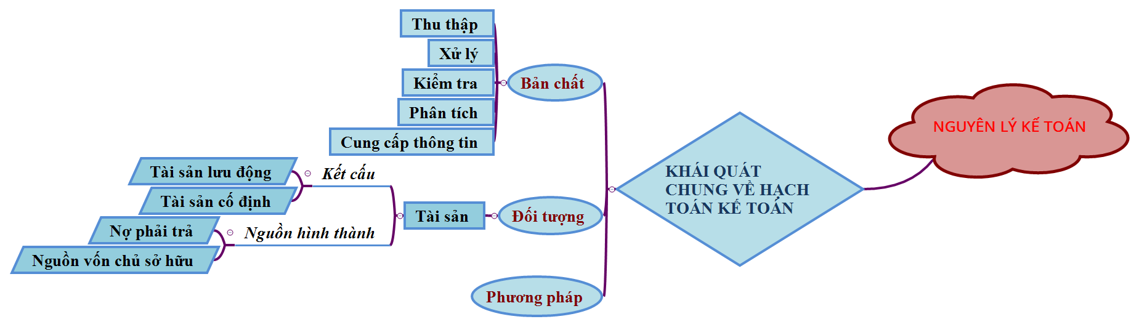
Hình 3: Sơ đồ tư duy đối với chương khái quát chung về Kế toán.
Đối với chương số 2, cần ghi nhớ phương pháp chứng từ bao gồm các yếu tố: nội dung, phân loại, trình tự luân chuyển chứng từ.

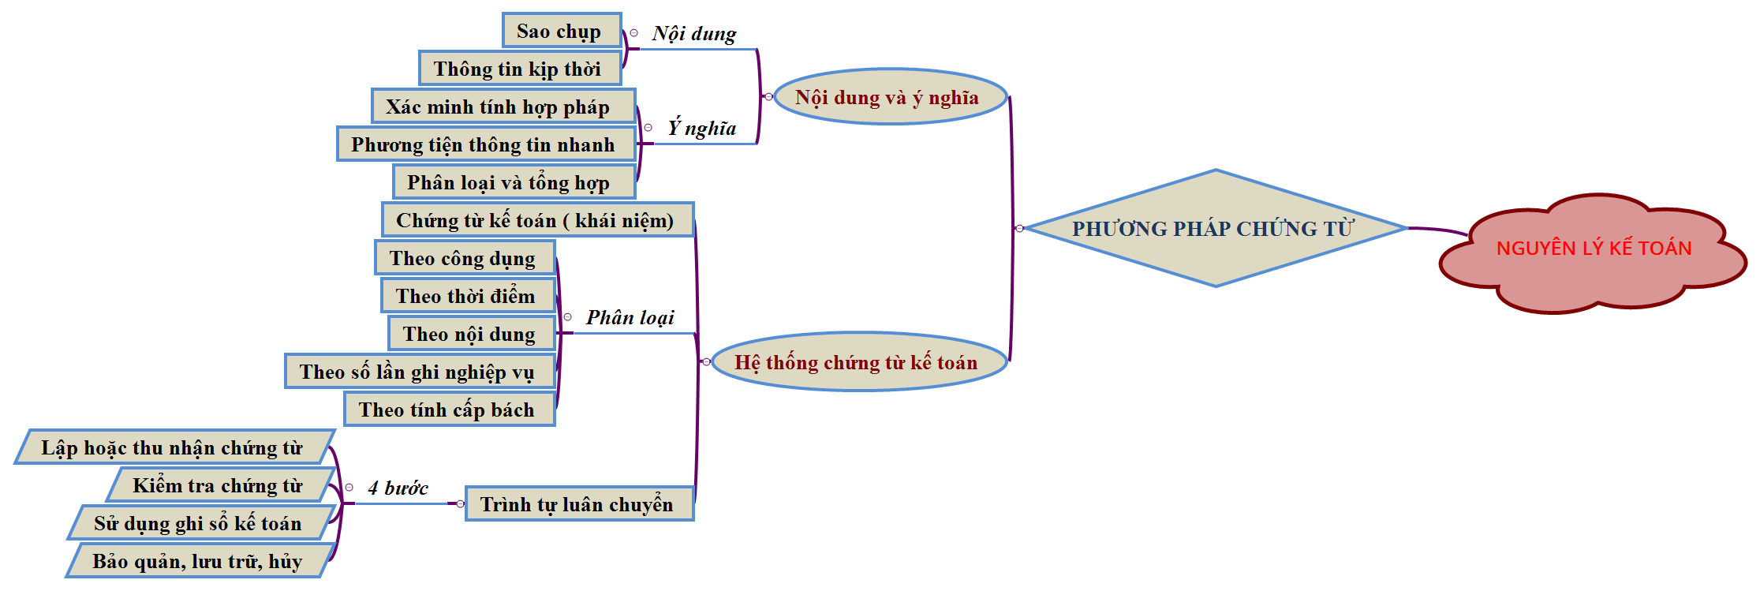
Hình 4: Sơ đồ tư duy đối với chương phương pháp chứng từ.
Tương tự như vậy thực hiện cho các chương còn lại.
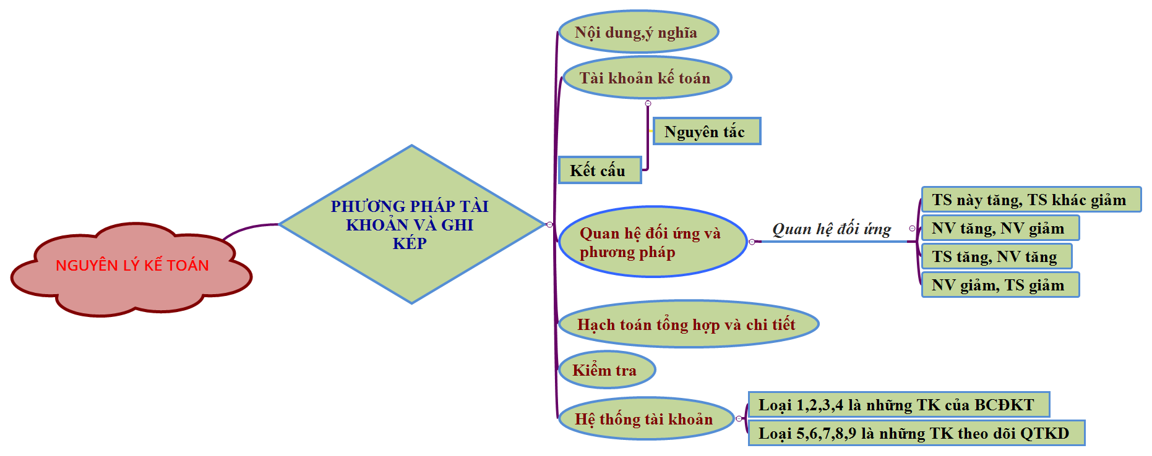
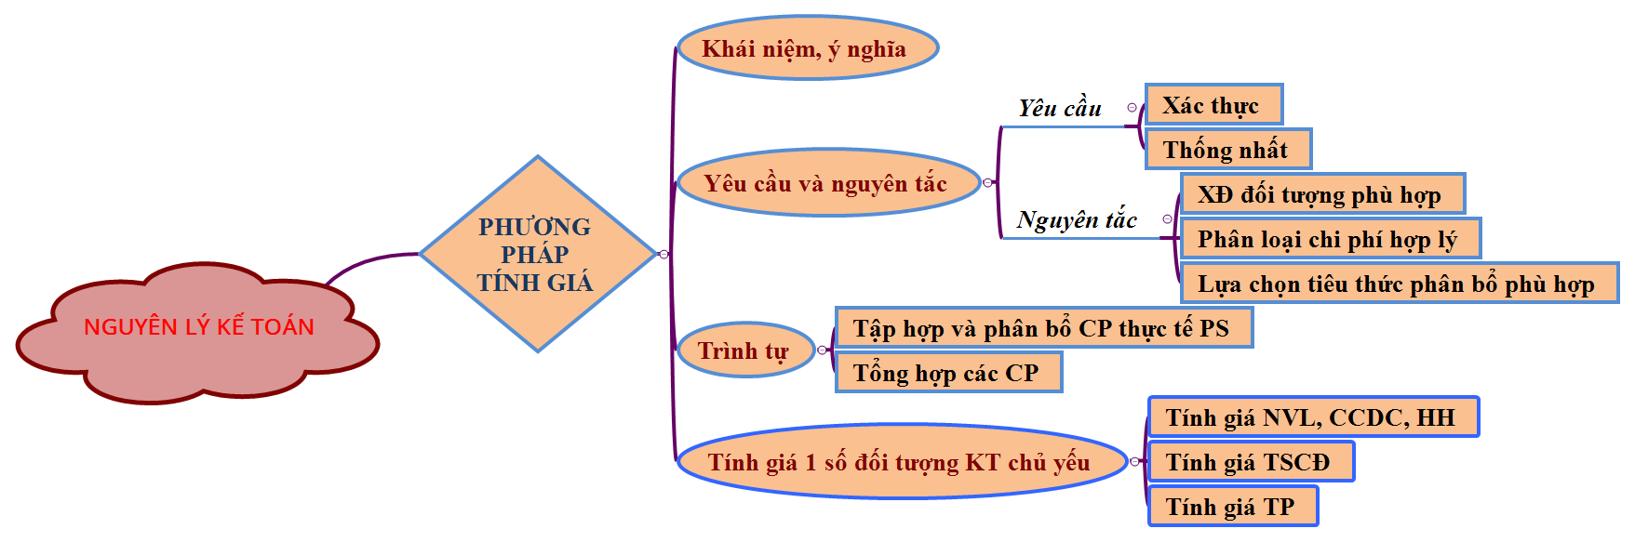
Hình 3: Sơ đồ tư duy đối với chương phương pháp tài khoản ghi kép và phương pháp kế toán .
3.Kiến nghị một số giải pháp vận dụng sơ đồ tư duy trong việc học các môn học Kế toán tại trường Đại học Duy Tân.
Học bằng những phương pháp tích cực và có sử dụng bản đồ tư duy là một phương pháp học mới được áp dụng nên bước đầu sinh viên còn bỡ ngỡ và gặp không ít khó khăn. Nhiều sinh viên chưa quen với việc sử dụng bản đồ tư duy để hình thành được phương pháp tổng quát hóa nội dung của một bài học, chưa quen trong quá trình thể hiện các nhánh cho khoa học. Đó là chưa kể đến một bộ phận sinh viên lười tư duy và thụ động trong học tập. Không ít sinh viên lúng túng không biết học bắt đầu từ đâu , làm sao ghi nhớ các kiến thức, bởi lẽ kiến thức tổng kết chương nhiều, sinh viên không biết sắp xếp ghi nhớ kiến thức một cách hệ thống , không thấy được mối quan hệ giữa các kiến thức dẫn đến nhầm lẫn, chán nản trong các giờ học kể cả tự học ở nhà. Ghi chép một cách thụ động các bài tập của giảng viên cung cấp nên khi gặp các bài tập tương tư. vẫn không biết cách giải quyết. Mặt khác, một số giảng viên còn ngần ngại sử dụng bản đồ tư duy. Vì chưa xác định rõ quy trình dạy học và vẽ bản đồ tư duy, nên khi bắt tay vào vẽ thì cứng nhắc, rập khuôn theo mẫu ,trong đó các nhánh phải cong, lúc ngoặc sang trái, lúc ngoặc sang phải , chữ viết lúc xuôi, lúc ngược, khó đọc dẫn đến thiếu tính sư phạm, đồng thời khi sử dụng phần mềm vẽ bản đồ tư duy iMindMap lại gặp nhiều trở ngại nhất cấu hình máy vi tính phải đủ mạnh .Với thực trạng trên, chúng tôi mạnh dạng đưa ra một số giải pháp nhằm tháo gỡ phần nào những vướng mắc trên:
- Những kiến nghị liên quan đến sinh viên:
Sinh viên cần có tư tưởng cải tiến, thay đổi và tự thay đổi phương pháp học tập của mình. Cần kiên trì và đam mê thực sự khi bắt đầu sử dụng bản đồ tư duy vì đổi sang bản đồ tư duy chính là sinh viên chuyển sang một phương pháp học hoàn toàn mới, có rất nhiều bỡ ngỡ, yêu cầu sinh viên cần rèn luyện liên tục để hệ thống hóa được thông tin, để thành thạo và thu kết quả tốt trong học tập của bản thân.
- Những kiến nghị liên quan đến giảng viên
- Ứng dụng trong quá trình thiết kế bài giảng
Giảng viên có thể ứng dụng bản đồ tư duy vào trong việc dạy học như soạn bài giảng, trình bày bài giảng…Sử dụng một bảng đen lớn hay máy chiếu, giáo viên có thể vẽ phần tương ứng của bản đồ tư duy trong khi giảng bài. Cách biểu thị quy trình tư duy như thế sẽ làm rõ cấu trúc bài học, đồng thời duy trì được sự chú ý của sinh viên, giúp sinh viên nhớ và dễ hiểu bài hơn, cũng có thể cho sinh viên tự hoàn chỉnh bản đồ tư duy.
- Ứng dụng trong quá trình giảng dạy
Giảng viên có thể tiết kiệm được thời gian dạy mà sinh viên vẫn nắm chắc được kiến thức. Trước khi và bài học, giảng viên có thể cho sinh viên lập bản đồ tư duy theo nhóm hoặc cá nhân với các yêu cầu, đề bài và những gợi ý. Sau đó, cho sinh viên hoặc đại diện của các nhóm lên trình bày về kiến thức của bài cũ từ đó giúp hệ thống kiến thức cho sinh viên, sinh viên cũng nắm chắc được kiến thức của từng bài học
4. Kết luận
Phương pháp học tập là vô cùng quan trọng đối với sinh viên trong giáo dục đại học. Sử dụng bản đồ tư duy không chỉ giúp sinh viên trong học tập, trong ghi chép bài, làm việc nhóm, tự học, đọc tài liệu…một cách hiệu qủa mà còn có ý nghĩa rất nhiều trong cuộc sống hằng ngày. Bản đồ tư duy giúp sinh viên hứng thú với việc học tập, kích thích sáng tạo liên tục của sinh viên, từ đó có thể làm kết quả học tập được cao hơn. Thông qua việc nghiên cứu” Vận dung sơ đồ tư duy vào việc học môn “Nguyên lý kế toán 1 ” chúng tôi mong muốn góp một phần giúp các bạn khoa kế toán nói riêng và sinh viên trường Đại học Duy Tân nói chung biết đến phương pháp Bản đồ tư duy và ứng dụng trong thực tiễn học tập để các bạn sinh viên có phương pháp học tập hợp lý hơn, đạt nhiều kết quả trong học tập.
Tài liệu tham khảo:
1.ThS. Nguyễn Thị Thanh Xuân , Bản đồ tư duy - phương pháp dạy và học hiệu quả - Khoa Kế toán – Đại học Đại Nam.
2. Trần Kim Hương , Bản đồ tư duy - phương pháp dạy và học hiệu quả , Khoa Sư phạm Toán – Tin, trường Đại học Đồng Tháp .

